МИР ПРИРОДЫ И РУКОТВОРНЫЙ МИР. ЖИВАЯ И НЕЖИВАЯ ПРИРОДА
В дидактических играх не только уточняются представления детей об окружающем мире и необходимости бережного отношения к нему, но и развиваются: связная речь, познавательный интерес, умение анализировать, сравнивать, обобщать, группировать предметы, внимание детей.
В дидактических играх дети узнают о том, что предметы вокруг них бывают разные.
Некоторые предметы сделаны руками человека (рукотворный мир), а другие предметы созданы природой (мир природы).
Мир природы также очень разнообразен. Есть живая природа, а есть неживая природа.
К миру природы относятся звезды и Луна, леса и горы, трава и деревья, птицы и насекомые. Это те предметы, который существуют вне человека, он не делал их своими руками или с помощью машин и инструментов.
- К неживой природе относятся снег и песок, луч солнца и камни, глина и горы, реки и моря.
- К живой природе относятся растения, грибы, животные и микроорганизмы.
К миру рукотворному относятся наша одежда и обувь, дома и транспорт, инструменты и головные уборы и многое другое, магазины и другие здания вокруг нас, стадионы и дороги.

ДИДАКТИЧЕСКАЯ ИГРА 1. «ЖИВАЯ И НЕЖИВАЯ ПРИРОДА»

МАТЕРИАЛ К ИГРЕ
- Картинки с изображением предметов живой и неживой природы (планета земля, утенок, лес, бабочка, гриб, горы и т. д.)
- Карточки красного и зеленого цвета (на каждого ребенка)
- Две куклы или другие игрушки.
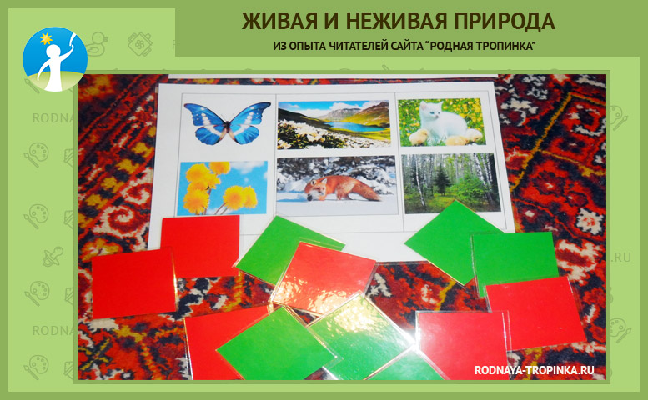

ХОД ИГРЫ
Создайте игровую ситуацию с помощью игрушек. Две игрушки (куклы) поссорились и никак не могут разделить картинки. Спросите детей: «Как же можно помирить наших кукол? Как можно разделить эти картинки между Катей и Машей?» Дети обсуждают, как можно помочь игрушкам.
Обратите внимание детей на карточки — подсказки, вспомните, что они обозначают. Утенок — это мир живой природы. А горы — это мир неживой природы. Ребенок помогает куклам правильно разделить картинки.
- Можно раздавать картинки куклам, например, кукле Маше — давать карточки с изображением живой природы, а кукле Кате — с изображением неживой природы.
- А можно ввести условные значки. Карточка «утенок» зеленого цвета, а карточка «горы» — красного цвета. Предложите детям закрыть картинки с изображением живой природы квадратами зеленого цвета (как и утенок), а картинки с изображением неживой природы закрыть карточками красного цвета (как и карточка «горы»).
- Если игра проводится с группой детей, то взрослый выдает каждому ребенку набор картинок и карточки красного и зеленого цвета для их раскладывания.
Задача детей — правильно разделить все картинки по двум группам.
Кукла Маша и Катя забирают каждая свои картинки и благодарят детей за помощь, хвалят их за то, что они очень догадливые и любознательные.

ДИДАКТИЧЕСКАЯ ИГРА 2. ПРИРОДА И РУКОТВОРНЫЙ МИР
В этой игре дети научатся отличать предметы мира природы от предметов, сделанных руками человека, классифицировать картинки, рассуждать и делать выводы, описывать предметы.

МАТЕРИАЛЫ К ИГРЕ
Вам понадобятся для игры картинки с изображением предметов природного и рукотворного мира (муравейник, зеркало, цветок колокольчик; электролампа, и др.).
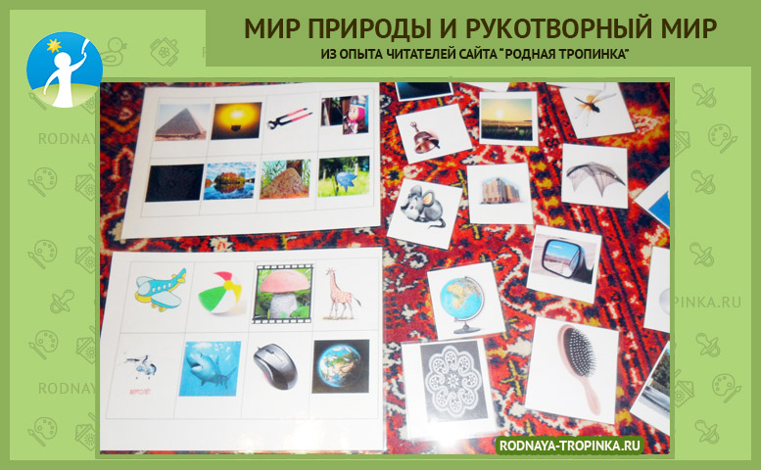

ХОД ИГРЫ
Играет группа детей. Можно играть и в паре «взрослый и ребенок».
Каждый ребенок получает от взрослого набор картинок с изображением разных предметов рукотворного мира. Взрослый показывает картинку объекта природы.
Например, муравейник — дом муравьев. Дети ищут среди своих картинок предметы рукотворного мира, похожие на муравейник. Например, парой для муравейника может быть современный дом, скворечник, конюшня, птичник, сделанные руками человека. А возможно, Ваш ребенок найдет другую пару и сможет доказать, что она подходит, т.к. похожа на исходную картинку по какому-то признаку.
Нужно не просто отгадать и найти нужную картинку, но и доказать, что эта картинка подходит как пара картинке, показанной взрослым.
Примеры таких пар в карточках к игре:
- цветок колокольчик (природный мир) — колокол (рукотворный мир),
- солнце — лампочка,
- ежик — металлическая щетка — расческа с длинными зубчиками,
- бабочка живая — бабочка на праздничный костюм,
- планета Земля — игрушечный мячик,
- паутина — рыболовные сети,
- ласточка с крыльями — самолет с крыльями,
- клешни рака — клещи как инструмент человека,
- снежинка и снежинка — кружевная салфетка,
- мышка живая — мышка компьютерная.
Игры на развитие речи
Игра «Назови ласково»
Солнце-солнышко, лужа- лужица
Дождь — луг —
Цветок — земля-
Облако — роща-
Птица — вода-
Птенец — дерево-
Жук — ветка-
Гнездо- капля —
Трава — росток —
Лист — ручей —

- Игра «Один- много»
Гнездо – гнезда перо — перо-
Дерево- птенец — детеныш —
Ветка- лист- зверь —
Почка- песня- цветок —

- Игра «Весной бывает – не бывает»
Воробьи возвращаются из жарких стран.
Птицы вьют гнезда.
На деревьях распускаются почки.
Птицы улетают в теплые края.
Листья желтеют и опадают.
Листья распускаются.
Расцветают цветы.
На реке тает лед
Солнышко светит все ярче.
Сильный мороз.
Появляется первая травка.
Становится тепло.
Люди собирают урожай.
ИГРА: «КТО ЖИВЕТ В МОРЕ»
Правила: если я говорю правильно вы поднимаете руки вверх, а если не правильно - руки опущены.
- А в воде живёт индюк? Нет.
- А в воде живёт утюг? Нет.
- Ну, а корка от арбуза? Нет.
- А вообще живёт медуза? Да.
- А большие мандарины? Нет.
- В Чёрном море есть дельфины? Да.
- Рыбы в нашем море есть? Да.
- Крокодилов в нём не счесть? Нет.
- Дети плещутся в воде? Да.
- Вместе с птицами в гнезде? Нет.

- А ведь у нас в Крыму есть не только море, но и горы, луга, леса. А вот кто там живёт, попробуем отгадать с помощью загадок.
Загадки:
Хожу в пушистой шубе,
Живу в густом лесу.
В дупле на старом дубе
Орешки я грызу (Белка)
Вопросы: чем питаются белки? Как называется домик белки? А как называется её детёныш?
Хоть верь, хоть не верь:
Пробегал по лесу зверь.
Нёс на лбу он неспроста
Два развесистых куста (Олень)
Вопросы: Чем питаются олени? Где они живут? Как зовут детёныша?
* * *
Сердитый недотрога
Живёт в глуши лесной.
Иголок очень много,
А нитки не одной. (Ежик)
Вопросы: как ёжик спасается от врагов? (сворачивается в клубок) Чем он питается? Как называются детёныши?
***
У меня роскошный хвост,
А характер мой непрост —
Я коварна и хитра.
Глубоко моя нора. (Лиса)
Вопросы: Чем питаются лисы? Где они живут? Как зовут детёныша?
***
Комочек пуха, длинное ухо,
Прыгает ловко, любит морковку. (Заяц)

